**RELEASE**

O **Coletivo FOPP** é composto de artistas e moradores da Vila de Paranapiacaba e outras regiões do ABCDMR, que se uniram para produção e divulgação da FOPP, além de oferecer gratuitamente atividades artísticas e culturais durante o ano todo. O Coletivo FOPP fomenta a participação da comunidade não só na festa, mas também nos demais assuntos relacionados a Vila de Paranapiacaba, Educação, Cultura e Turismo.

A FOPP Feira de Oratórios e Presépios de Paranapiacaba & Encontro de Culturas Populares foi criada em 2005 por artistas e moradores da Vila de Paranapiacaba. A FOPP tem como principal objetivo a criação de redes de conexões, intercâmbios, convívio e troca de saberes com artistas e artesãos de outras regiões que vão até a Vila para apresentar, expor e comercializar seus trabalhos.

A Feira de Oratórios e Presépios acontece geralmente no Antigo Mercado com exposição e comercialização de produtos com a temática do ciclo natalino e o Encontro de Culturas Populares ocupa toda a Vila histórica com shows, apresentações e performances livres para todas as idades.

Toda atividade realizada na Vila de Paranapiacaba ajuda na difusão do Patrimônio Histórico, Artístico, Arquitetônico e Ambiental da região além de fomentar a economia local e contribuir para o fortalecimento e valorização dos artistas/artesãos.

O coletivo garante a alimentação dos grupos/artistas participantes da festa, sempre com um almoço coletivo, preparado e servido com muito carinho. Nosso principal desafio é conseguir o transporte para os grupos, já que os mesmos na maioria das vezes não recebem cachê e se apresentam voluntariamente na festa, visando a troca de saberes e difusão da cultura popular.

Atualmente o Coletivo conta com a participação de membros fixos (Carlos Eduardo de Faria, Lisa Caboclo, Reinaldo Silva e Alexandre Oshiro) além de outros parceiros e colaboradores esporádicos que moram e/ou atuam na Vila de Paranapiacaba e fora dela.

Links para consulta:

<http://culturaz.santoandre.sp.gov.br/projeto/269/>

<http://culturaz.santoandre.sp.gov.br/agente/2180/>

Fotos dos bonecões da FOPP em algumas ações:

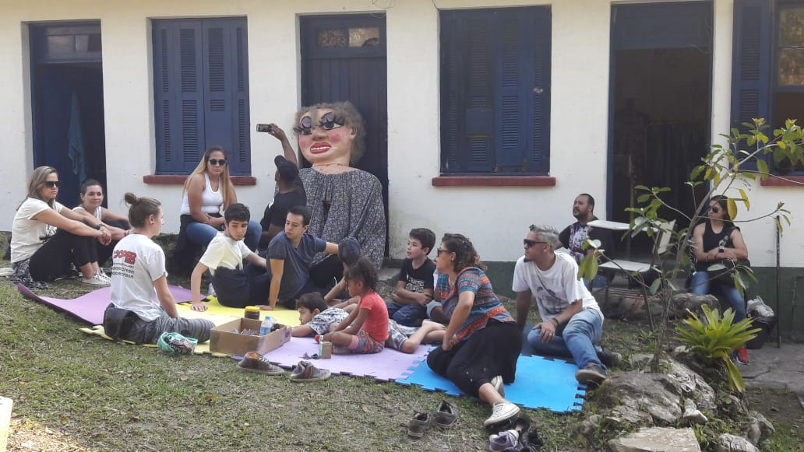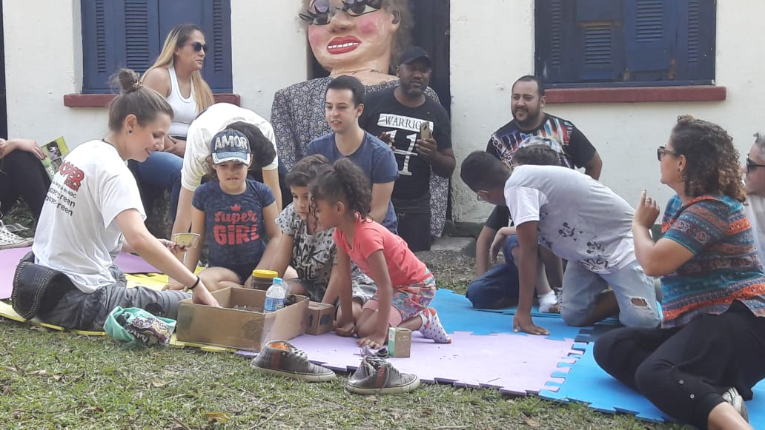*Ofina de Japamala na Casa FOPP durante o XVIII FIP – Festival de Inverno de Paranapiacaba

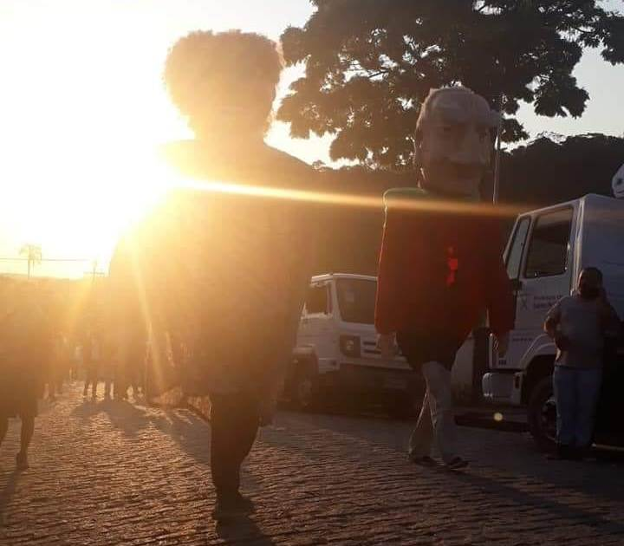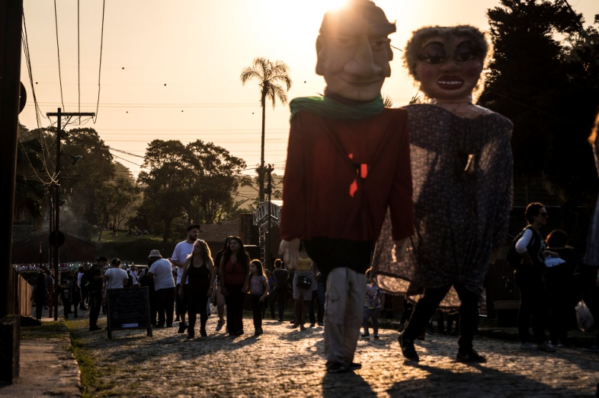*Transitando pela Vila durante o XVIII FIP – Festival de Inverno de Paranapiacaba

**Metro ABC**

•         **Vila de Paranapiacaba recebe Feira de Oratórios e Presépios ( Capa e p. 28)**

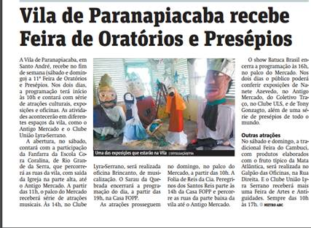                <https://rm.metrolatam.com/pdf/2018/12/06/20181206_metro-abc.pdf>

  *Bonecões caracterizados como “3 Reis Magos” no presépio da 10ª FOPP em 2017.

Na ocasião, os 3 Reis Magos saíram da Casa FOPP no sábado (início da festa) e foram até o antigo Mercado, onde estava a “sagrada família”. Eles ficaram lá até a última apresentação no domingo, quando voltaram em cortejo com o grupo para Casa FOPP.